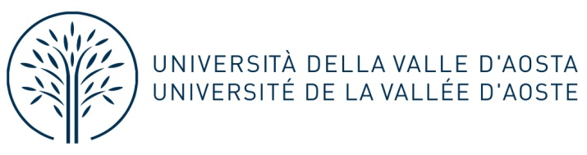
Scheda Anticorruzione e trasparenza – consultazione permanente

Ai sensi delle disposizioni per la prevenzione e la repressione della corruzione all’Università della Valle d’Aosta – Université de la Vallée d’Aoste

Il sottoscritto ______________________________________________________ in qualità di responsabile
dell’ente /associazione ____________________________________________________________________
con sede in via/piazza ________________________________________ città ________________________
tel. ______________________________ email ________________________________________________
PRESENTA

all’Università della Valle d’Aosta – Université de la Vallée d’Aoste le seguenti indicazioni in relazione al Piano triennale per la prevenzione della corruzione e trasparenza adottato dall’ateneo

Osservazioni
____________________________________________________________________________________________________________________________________________________________________________________________________________________________________________________________________________________________________________________________________________________________

Suggerimenti
____________________________________________________________________________________________________________________________________________________________________________________________________________________________________________________________________________________________________________________________________________________________

Reclami sulla qualità delle informazioni pubblicate o su ritardi o inadempienze riscontrate
____________________________________________________________________________________________________________________________________________________________________________________________________________________________________________________________________________________________________________________________________________________________

Data ___________________
Firma
__________________________

Il presente modulo può essere inviato all’indirizzo email u-protocollo@univda.it.

